Készül a magyar építészetről szóló törvénycsomag: a teljes építésügyi szabályozás rendszerbe foglalása a cél
Az eddigi széttagolt, elavult szabályozás egységes logika mentén történő keretbe foglalása a célja a Magyar építészetről szóló törvénycsomagnak, amelynek normaszövegéről hamarosan elkezdődhetnek a társadalmi egyeztetések – derült ki a Budapesti Kereskedelmi és IparkamaraÉpítőipari Osztályának éves osztályértekezletén. A rendezvényen az Építési és Közlekedési Minisztérium két helyettes államtitkára mutatta be az új szabályozástervezet részleteit.
Három nagy szabályozási csomag érinti idén az építőipart: ebből az elsőt, az új építési és beruházási kerettörvényt július 4-én fogadta el az Országgyűlés. A másik nagy törvénycsomag, a Nemzeti fenntartható építésgazdasági stratégia várhatóan az év második felében lesz aktuális téma, míg a harmadik, a Magyar építészetről szóló törvénycsomag normaszövege hamarosan társadalmi egyeztetés elé kerül.
Ez utóbbiról tartott előadást a BKIK rendezvényén Gombos Márk településrendezésért és építéshatósági ügyekért felelős helyettes államtitkár, és Határ Renáta építésgazdaságért felelős helyettes államtitkár a szakma képviselői előtt.
Gombos Márk bevezetőként elmondta: az új szabályozás célja, hogy az elmúlt évek széttagolt, sok szempontból elavult építésügyi törvényei helyett koherens, mindenki által jól követhető, a korszerű technológiákat előnybe helyező vevő rendszert alkossanak. A Magyar építészetről szóló törvénycsomag felöleli az építési szabályozás minden szegmensét a településkép védelmétől az örökségvédelmen át a kamarai törvényig, a célja pedig többek között a bürokráciacsökkentés és az egyszerűbb jogszabályalkalmazás. Ennek egyik sarokköve a főépítészi struktúra megerősítése, amely az egyes települések építészettel és beruházásokkal kapcsolatos ügyeit elsősorban az önkormányzatok hatáskörébe utalná: az építési beruházásokat – így az építési engedélyeket is – a helyi ügyekben illetékes főépítész és tervtanács tárgyalná meg, jogorvoslatért pedig az eggyel magasabb szintű, területi tervtanácshoz lehetne fordulni, ezzel csökkenteni lehetne többek között a peres eljárások számát is.
Határ Renáta hozzátette: a 2023-2027 közötti építésgazdasági politika egyik fő szempontja a hatékonyságnövelés, ami jelenleg a legtöbb európai államétól elmarad. Ezt támogatnák a tudatos tervezést, logisztikát lehetővé tevő adatbázisok például az építési nyersanyagokról és ásványi anyagokról, az építési termékekről, a közberuházásokról és azok költségeiről. Fontos szempont továbbá az ellátásbiztonság növelése, és az importkitettség csökkentése: ennek kapcsán tervezik a regisztrációs kötelezettséget a stratégiai jellegű építőanyagok és termékek importja és exportja vonatkozásában, ami indokolt esetben, rövid időre lehetőséget nyújtana a Kormánynak a beavatkozásra ezen a területen.
Koji László, a BKIK alelnöke és a kamara Építőipari Osztályának elnöke a budapesti építőipar helyzetét az országossal összehasonlítva elmondta: bár jelenleg az építőipar szerződésállománya még kisebb ütemben csökken a fővárosban (15 százalék az országos 28 százalékkal szemben), az év második felében már a fővárosban is erőteljesebb lehet a visszaesés.
„A magyar építőipar tavalyi teljesítményének 42 százaléka a budapesti székhelyű vállalkozásoktól ered, ahogy az építőipari foglakoztatott 385 ezer munkavállaló közel 40 százaléka is tavaly a fővárosi cégeknél dolgozott. Amennyiben a fizetőképes kereslet, illetve a megrendelésállomány nem növekszik, az ezekre a vállalkozásokra is erőteljes hatással lesz. Az építőipari foglalkoztattak aránya országos szinten tavaly óta 5 százalékkal, míg Budapesten 2-3 százalékkal csökkent, az év második felében azonban ennél is nagyobb visszaesésre lehet számítani” – hangsúlyozta Koji László.
Sajtókapcsolat:
- Görföl Antónia, kommunikációs munkatárs
- +36 30 271 0551
- gorfol.antonia@bkik.hu
 | © Budapesti Kereskedelmi és Iparkamara
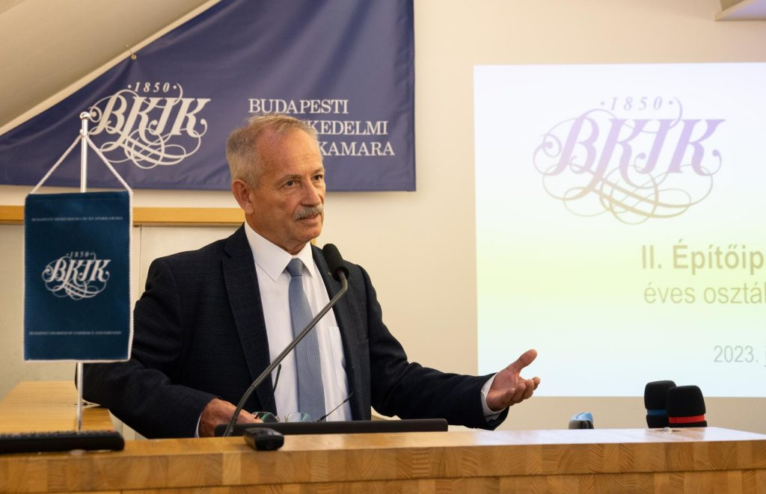 | © Budapesti Kereskedelmi és Iparkamara
Eredeti tartalom: Budapesti Kereskedelmi és Iparkamara
Továbbította: Helló Sajtó! Üzleti Sajtószolgálat
Ez a sajtóközlemény a következő linken érhető el:

